簡單機械
使用機械
- 機械:凡能使我們省力或得到方便的工具，都可稱為「機械」。
- 使用機械的目的:省力、或加快速度(省時)、或操作方便(改變力的方向)，使用機械絕對不能省功，也不會產生功，而只能傳遞或轉換功和能。
- 簡單機械:常用的機械大都是由槓桿、輪軸、滑輪以及斜面等幾種基本元件組合而成的。上述的幾種元件，可稱之為「簡單機械」。
簡單機械種類
- 桿槓:凡可繞著一固定點而轉動的硬棒，均可視為「槓桿」。
  - 支點:槓桿轉動時所繞的固定點即為「支點」。
  - 施力與施力臂:吾人施於槓桿上的力，稱為「施力」。施力的作用線到支點的垂直距離，叫做「施力臂」。
  - 抗力與抗力臂:槓桿所受阻力，稱為「抗力」。抗力的作用線到支點的垂直距離，叫做「抗力臂」。
  - 槓桿的種類： 根據支點、施力點、抗力點的相關位置可區分成下列三種。
第一類槓桿：  支點位於施力點與抗力點之間。剪刀及拔釘鎚即屬於此類槓桿。 | 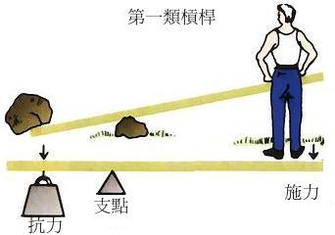
第二類槓桿：  抗力點位於支點及施力點之間。手推車、胡桃鉗、開瓶器、裁紙刀即屬此類槓桿。  重要優點在於可以較小力量舉起或移動較重的重物。 | 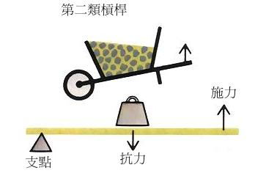
第三類槓桿：  施力點位於支點及抗力點之間。彎曲在肘部的手臂、鑷子、筷子、掃帚即屬此類槓桿。  優點在於增加施力所推動物體的速度，所移動物體的距離較第二類槓桿所移動的距離遠。 | 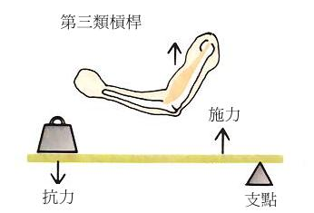

  - 槓桿的作用原理:
利用槓桿，有的是為了省力(代價是施力的移動距離加長)，有的是為了加速(代價是運用較大的力)，有的是為了獲得方向改變的效果。不管其目的如何，當槓桿在施力與抗力作用下平衡時，由槓桿原理可知施力對支點產生的力矩必等於抗力對支點產生的力矩。即
施力x施力臂=抗力x抗力臂
(1)若施力臂>抗力臂，則施力<抗力，此槓桿可省力，但施力的移動距離加長。
(2)若施力臂<抗力臂，則施力>抗力，此槓桿不能省力，但施力的移動距離較短。
(3)若施力臂=抗力臂，則施力=抗力，此槓桿不省力亦不省時，但可獲得方向改變的效果。

槓桿
槓桿從何時開始使用仍屬未知，古人在製作船桅及其他簡單的工具時應已運用到槓桿原理。西元前1,550年左右，埃及人及印第安人曾利用槓桿原理以汲水長桿從淺井中將水打上來，並應用於建築工程時搬動重物及作為稱量用機械，如：槓桿天秤。稍後希臘人將槓桿應用於壓榨葡萄汁和戰爭機械的設計上例如：弩砲。
亞里斯多德很早即已知有關槓桿的數學原理(槓桿定律)，但實際的證明工作則到隔一個世紀後才由希臘數學家阿基米德(西元前287-212)完成，阿基米德曾說：「只要給我一個站立的地方和支撐點，還有一根夠長的木棒，我就能移動地球。」。
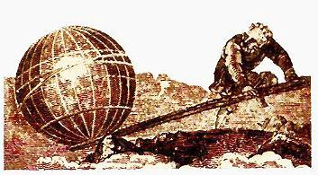
槓桿定律指出當施力與其從施力點到支點距離的乘積等於抗力與其從抗力點到支點距離的乘積相等時，我們稱此一槓桿是處於平衡的狀態下。從槓桿所能節省的施力或輸出力與作用力之比皆可稱為機械利益。例如，若施一力100Kg可移動1,000Kg的物體時，此機械利益等於10。在此計算過程中，我們不考慮摩擦力的影響，雖然摩擦是必然存在的，通常摩擦力太小對結果不會有重大影響，所以忽略之。但是槓桿本身的重量通常是必須考慮的。槓桿重心所在的位置，往往可使機械利益增加、不變或減少。

- 參考資料:槓桿應用歷史
- 輪軸:由兩個半徑不等的圓輪，固定在同一軸心上，這種機械稱為輪軸。
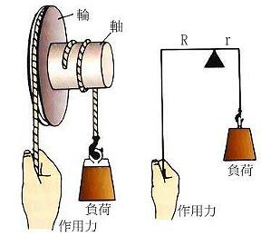
  - 輪軸事實上是槓桿的變體，若把軸心當做支點，則輪半徑R是輪上作用力的力臂，而軸半徑r是軸上作用力的力臂，此時的輪軸恰為支點在中間的槓桿。
  - 輪軸的應用:
(1)若施力在輪上時，由於施力臂較大，因此施力會小於抗力，此時的輪軸必省力，而代價則是施力移動距離加長。
(2)若施力在軸上時，由於施力臂較小，因此施力會大於抗力，此時的輪軸必費力，但施力的移動距離較短。
(3)門的喇叭鎖是輪與軸的例子。圓形把手的半徑較穿過門的心軸為大。使我們能以較小作用力來旋轉心軸。若是取掉圓形把手只靠心軸本身來旋轉，將發現沒有輪軸機械的幫助，旋轉軸心非常困難。其他如：方向盤、螺絲起子等也是輪軸的應用。

輪軸
水車是輪軸的重要應用，水的力量在槳葉輪邊緣，可使中心軸旋轉而帶動其他機械。
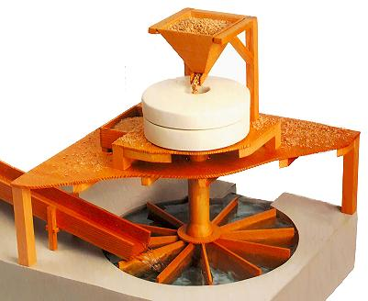
絞盤也是輪軸的應用，操作時由水手合力推動長柄，中心軸繞著繩子或鐵鍊旋轉而將錨拉起。
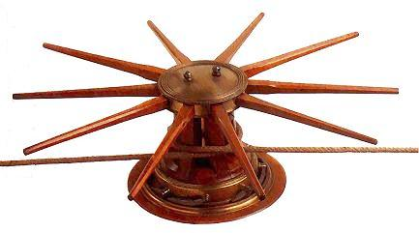
曲柄可視為輪軸的一種，而將輪的其他部分割除掉，曲柄的長度為輪的半徑。
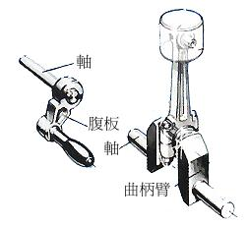
或輪、軸兩者都可用不同尺寸的齒輪取代，如：自行車的鏈輪。

參考資料:輪軸其他應用
- 滑輪:邊緣有凹槽，能繞中心軸自由旋轉的心輪，稱為「滑輪」，可分為定滑輪與動滑輪兩種。
  - 定滑輪:滑輪的軸固定不動的，稱為「定滑輪」。
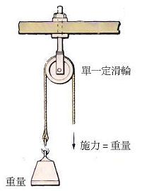
(1)定滑輪可視為支點在中間，且兩臂等長的槓桿應用。以定滑輪吊起重物時，繩上施力與物重相等，即不會省力。
(2)使用定滑輪吊起物體時，只是為了改變力的作用方向，達到操作方便的目的。
(3)使用定滑輪時，繩子拉力的方向和拉力的大小無關，此因拉力的方向總是和臂垂直，故物體被拉升的方向與拉繩子的方向無關。
  - 動滑輪:滑輪的軸可隨物體上下移動)，稱為「動滑輪」。
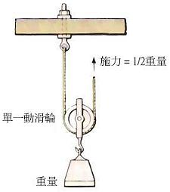
(1)動滑輪可視為抗力點在中間，且施力臂為抗力臂兩倍長的槓桿的應用。
(2)以動滑輪吊升物體時，繩上施力的大小約為物重的一半，可以達到省力的效果。
(3)使用動滑輪時，拉力的大小和拉繩的方向有關。拉力F的大小視拉繩方向和垂直方向之夾角的增加而增大。

滑輪
約從西元前五世紀起，希臘人使用滑輪在船上或戲院中工作，幫助人類節省體力的消耗。滑輪通常是一個具有溝槽邊緣的心輪，溝槽上有繩子通過以利於人工操作。常用於省力的舉起重物，或為了方便而改變施力點和方向。
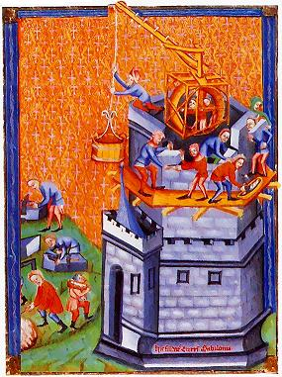
定滑輪和動滑輪可用許多不同組合方式得到滑輪組，不同的滑輪組有不同的機械利益比。換個說法，滑輪系統中機械利益比是由滑輪的數目與組成位置而決定。
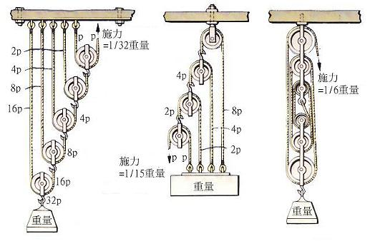

- 參考資料:滑輪應用歷史
- 斜面:和水平面成傾斜的光滑平面，稱為「斜面」。
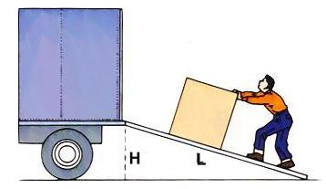
  - 以斜面裝置拉動滑車至高處的施力，比直接吊起滑車至高處的施力要小，也就是說，斜面可以用較小的力將物體檯至高處。
  - 斜面愈長或斜面高愈短即斜角愈小，則愈省力。
  - 斜面的應用:
(1)日常生活中有很多事物應用斜面的原理而達到省力的目的，如樓梯、蜿蜒而上的山路等。
(2)若將兩個斜面結合在一起，則形成一種稱為楔(或稱為劈)的簡易機器。楔在切割並分裂東西非常有用。刀、斧及人類門牙均為楔的例子。
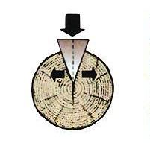

斜面
早在西元前2500年埃及人建金字塔時，即使用斜面來移動巨大石塊。
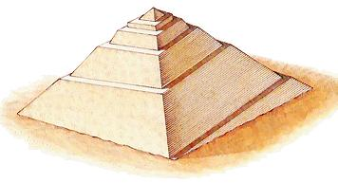
雖斜面已被人使用數世紀之久，直到1586年時斯蒂文才提出理論上的說明，當一物體沿一光滑斜面向上推時，將其提高到斜面頂端所需的力是F=wh/d，其中F是平行於斜面方向施加於物體的外力，W是物重，h足斜面的高度，d是斜面長度。斜面減少了提高物體所需之外力，因斜面具有機械利益，即d/h比值。斜面越平緩，機械利益越大。
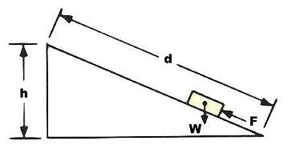
拉鏈也是斜面應用的一種，斜面使拉拉鏈的微小力量轉換成足以分合鏈齒的強大力量。
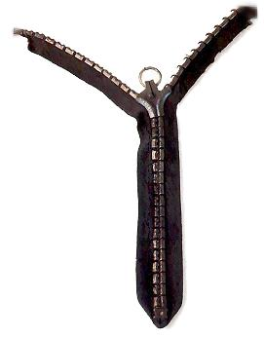

參考資料:斜面應用歷史、原理
(3)若將斜面圍繞在圓柱上，則形成稱為螺旋的簡易機器。常用來鎖住物體的螺絲、附螺紋的瓶蓋、螺旋式汽車千斤頂等都是應用螺旋的裝置。
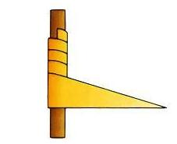
參

螺旋
螺旋是效率極高用途極廣的機械設備的元件。阿基米德螺旋機是最早的螺旋機械之一，當時的人用它來把水從低位升到高位。
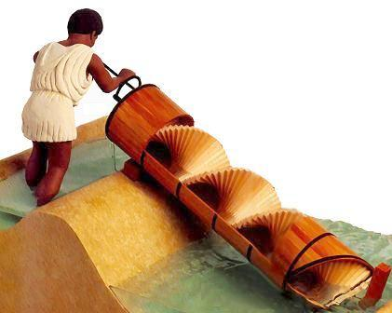
其他的螺旋機械包括:經由溝槽運送物體的螺旋運送機;把肉送入切刀的家庭絞肉機;讓木屑片可順其螺紋跑出的木工鑽孔機等。螺旋在諸如車床和銑床等機械工具上的應用也極為重要，因為它能在切刀或壓板與軋鉗之中的工件上產生一種和緩的進料動作，螺旋器可緊縮夾頭，把工件緊緊鉗住。
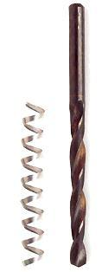
螺旋器在精確的測量和調整上也很有用，如千分尺、測量儀器及天文望遠鏡;;還有升舉和調整重物的螺旋千斤頂，例如：汽車千斤頂是通過掣子和棘輪，用一個頂著螺旋器的簡單手桿而工作的。
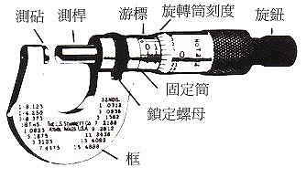
飛機和船上的推進器也是螺旋的應用。
